***Техническое описание Моноблочной автоматической насосной установки***

***«Спрут-НС»***

«Спрут-НС» исполнение [2xMVI9502]150M + SmartFly + ШАК исполнение ПН/18,5/3L/О + ПН/18,5/3L/Р - Ш4/ПУPL/1ПР10.5/IP54/Red

***Рабочая точка:***

- расход на тушение 75 (м3/ч),

- напор при тушении 49,56 (м),

***Комплектация:***

- основной пожарный насос - Wilo-Multivert MVI 9502 PN16 3~,

арт.4082538,

способ пуска - прямой,

мощность - 18,5 кВт.

ПУ осуществляет контроль силовой линии от ШАК до

электродвигателя насоса.

- резервный пожарный насос - Wilo-Multivert MVI 9502 PN16 3~,

арт.4082538,

способ пуска - прямой,

мощность - 18,5 кВт.

ПУ осуществляет контроль силовой линии от ШАК до

электродвигателя насоса.

- датчик контроля положения ручных

дисковых затворов - датчик положения ручного дискового затвора

SmartFly устанавливается на каждый ручной

дисковый затвор входящий в насосную установку

Спрут-НС

- прибор управления - Прибор управления модификации PL встроенный в

дверь шкафа

- Прибор расширения модификации 10.5(10 шлейфов,

5 устройств)

- шкаф аппаратуры коммутации - ШАК исполнение ПН/18,5/3L/О + ПН/18,5/3L/Р -

Ш4/ПУPL/1ПР10.5/IP54/Red

***Цена насосной установки: 1227436 руб. с НДС***

Срок поставки: в течение 6-8 недель со дня подтверждения оплаты.

Гарантийный срок 24 месяца.

___________________________________________________________________

NEW!!! - бесплатное изготовление РАБОЧЕГО ПРОЕКТА насосной установки!!!*

Бесплатное и безусловное выполнение гидравлического расчета системы пожаротушения,

изготовление схем автоматизации, внешних проводок комплекта «Спрут-2»**

___________________________________________________________________

* при условии заключения договора на поставку насосной установки «Спрут-НС».

Состав проектно-сметной документации на стадии рабочего проекта:

Пояснительная записка. Основные комплекты рабочих чертежей (Технологическая часть). Основные комплекты рабочих чертежей (Электротехническая часть). Спецификация оборудования и опросные листы. Ведомости потребности в материалах (к основным комплектам чертежей). Сметная документация. Исходные требования на разработку конструкторской документации (общие виды нетиповых конструкций, оборудования и технические требования к ним).

** не зависимо от того, приобретаете вы насосную установку или только собираетесь это сделать в будущем, специалисты ООО «Плазма-Т» готовы абсолютно бесплатно произвести гидравлический расчет с подбором конкретной насосной станции «Спрут-НС» по архитектурным чертежам Вашего объекта и изготовить принципиальные схемы автоматизации и схемы внешних соединений комплекта «Спрут-2».

***Общие характеристики:***

Насосная установка состоит из двух частей.

Ориентировочная длина насосной установки: A = 1524 (мм)

Длина коллектора: A1 = 1456 (мм)

Ориентировочная ширина насосной установки: B = 1392 (мм)

Межосевое расстояние: B1 = 976 (мм)

Ориентировочная высота насосной установки: H = 1774 (мм)

Уровень оси всасывающего коллектора: H1 = 390 (мм)

Уровень оси напорного коллектора: H2 = 1084 (мм)

Диаметр присоединительных фланцев: D = 150 (мм)

Ориентировочная масса насосной установки: M = 681 (кг)

Основной ввод электропитания, клеммник: ХТ0-(A0,B0,C0,N,PE): P1 = 20,5 (кВт)

Резервный ввод электропитания, клеммник: ХТ00-(A00,B00,C00,N,PE): P2 = 20,5 (кВт)

Производитель оставляет за собой право не значительно изменять габаритные размеры насосной установки.

Насосные агрегаты окрашены в зеленый цвет.



Особенности:

- Насосная установка выполнена на базе насосов одного из лучших мировых

производителей немецкого концерна WILO SE.

- В максимальный типовой комплект установки могут входить 3(!) пожарных насоса

(по схеме 2 рабочих + 1 резервный), насос-жокей и мембранный бак. Насосные

установки конфигурации не представленной в «Конфигуратор Спрут-НС» подбираются по

запросу.

- Все рабочие детали установки, контактирующие с водой, выполнены из нержавеющей

стали или из коррозионно-стойких материалов.

- В зависимости от исполнения в комплект поставки входят либо виброопоры,

либо скобы или швеллер для установки на фундамент.

- Максимальный напор может достигать для насосных установок на основе насосов MVI

Н=160 м.

- Максимальный напор может достигать для насосных установок на основе насосов BL

Н=105 м.

- Максимальный расход для насосных установок на основе насосов MVI за счет

возможности использования 2-х рабочих насосов Q=280 м3. Насосные установки на

основе насосов MVI с расходом больше 280 м3 подбираются по запросу.

- Максимальный расход для насосных установок на основе насосов BL за счет

возможности использования 2-х рабочих насосов Q=740 м3. Насосные установки на

основе насосов BL с расходом больше 740 м3 подбираются по запросу.

- В комплект установки входит шкаф аппаратуры коммутации (ШАК) и прибор управления

(ПУ) комплекта «Спрут-2». Таким образом, автоматика установки «Спрут-НС» может

управлять другим оборудованием объекта (электрозадвижками, дренажными насосами,

клапанами и т.п.), быть интегрирована в общую систему пожарной безопасности

здания с выходом на единый диспетчерский пульт.

- Программа «Конфигуратор ШАК» позволяет выбрать несколько вариантов пуска

электродвигателей насосов: прямой, по схеме «звезда-треугольник» либо с

применением софт-стартеров или частотных преобразователей.

- Цены на «Спрут-НС» значительно ниже цен других производителей, использующих

импортное оборудование!

Параметры выбранных пожарных насосов

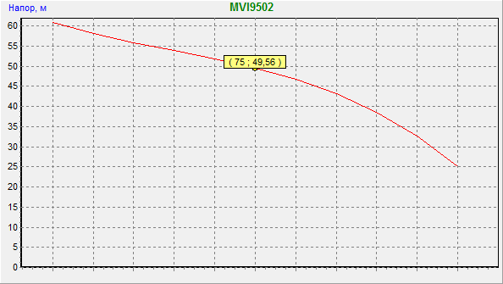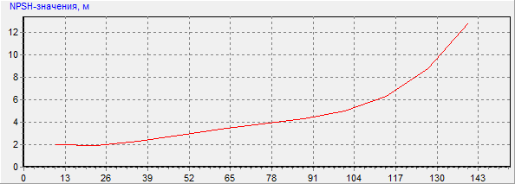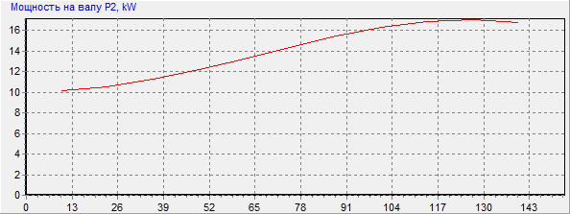Гидравлическая схема насосной установки



Диаметр всасывающего коллектора насосной установки "Спрут-НС" ДуХ1 = 150

Диаметр напорного коллектора насосной установки "Спрут-НС" ДуХ2 = 150

Диаметр врезной трубы от всасывающего коллектора до патрубка насоса установки

"Спрут-НС" ДуZ = 100

Диаметр врезной трубы от напорного коллектора до патрубка насоса установки

"Спрут-НС" ДуY = 100

|  |  |  |  |
| --- | --- | --- | --- |
| Поз. | Наименование | Тип/Ду | Кол-во |
| 1 | Рабочий насос | MVI 9502 PN16 3~, 4082538 | 1 |
| 2 | Резервный насос | MVI 9502 PN16 3~, 4082538 | 1 |
| 3 | Затвор дисковый | Ду 100 | 2 |
| 4 | Затвор дисковый(ДуХ1/ДуХ2) | Ду 150/150 | 1/1 |
| 5 | Кран шаровой муфтовой | Ду 15 | 2 |
| 6 | Кран трехходовой | Ду 15 | 8 |
| 7 | Манометр | Ду 15; D=100 мм | 4 |
| 8 | Сигнализатор давления | SmartPS 1/16/SmartPS 2/16 | 3/1 |
| 9 | Клапан обратный | Ду 100 | 2 |
| 10 | SmartFly под ручной дисковый затвор | Ду 100 | 2 |
| 11 | SmartFly под ручной дисковый затвор(ДуХ1/ДуХ2) | Ду 150/150 | 1/1 |
| 12 | Затвор дисковый | Ду 100 | 2 |
| 13 | SmartFly под ручной дисковый затвор | Ду 100 | 2 |

***Техническое описание***

***шкафа аппаратуры коммутации (ШАК)***

Технические характеристики

|  |  |
| --- | --- |
| Исполнение ШАК | ПН/18,5/3L/О + ПН/18,5/3L/Р - Ш4/ПУPL/1ПР10.5/IP54, АВУЮ 634.211.020 |
| Электроввода | Основной ввод электропитания 20,5 кВт  Резервный ввод электропитания 20,5 кВт |
| Аппаратура коммутации | 1. Пожарный насос, мощность 18,5 кВт, электропривод трехфазный + прямой пуск. |
| 2. Пожарный насос, мощность 18,5 кВт, электропривод трехфазный + прямой пуск. |
| Наличие АВР | Встроенный АВР, мощность 2,00 кВт, для пунктов |
| Автоматизация | Прибор управления модификации PL встроенный в дверь шкафа,  Прибор расширения модификации 10.5 (10 - шлейфов, 5 устройств) - 1 шт. |
| Контроль исправности линий | Встроенный контроль наличия питающего напряжения и исправности цепей подключения электропривода для устройств 1, 2 |
| Производитель аппаратуры коммутации | DEKraft (www.dek.ru) |
| Степень защиты оболочки | IP54 |
| Габаритные размеры | Ширина - 650мм, Высота - 800мм, Глубина - 250мм. |
| Ориентировочная масса | 35кг. |
| Примерное изображение |  |